UNIDAD DE APRENDIZAJE N° 01

1.- DATOS INFORMATIVOS:
1.1. UGEL : _____________________________________________
1.2 I.E.I. : _____________________________________________
1.3 DIRECTORA : _____________________________________________
1.4 PROFESORA : _____________________________________________
1.5 SECCION : _____________________________________________

2.- NOMBRE DE LA UNIDAD: “Voy contento a mi querido jardincito”

3.- DURACION: Del …. de Marzo al … de Marzo del …..
4.- SITUACIÓN DEL CONTEXTO:
Es importante organizar el aula con los niños para que conozcan la ubicación de los materiales y demuestren su autonomía al organizarla, lo cual nos permitirá conocer mejor a nuestros niños y tener así un punto de referencia tomando en cuenta sus necesidades, intereses, destrezas y habilidades. Es importante también establecer normas de convivencia para convivir de manera democrática.

5.- PRODUCTOS:
- Buena acogida a de los niños
- Socializan con sus pares
- Se familiarizan con los espacios.
- Utilizan los SSHH
- Lista de cotejos

6.- SESIONES DE APRENDIZAJE:

FECHA | SESIÓN … | DENOMINACIÓN
 | SESIÓN N° 1 | - ¡Qué lindo es mi jardincito!
 | SESIÓN N° 2 | - ¡Conociendo los nombres de nuestros amiguitos!

CAPACIDADES DE LA LISTA DE COTEJO:
ÁREA | COMPETENCIA | CAPACIDADES | DESEMPEÑOS
PS | 1. Construye su identidad | 1.1 Se valora a sí mismo | - Realiza su trabajo sin la aprobación constante de un adulto.  - Realiza su trabajo con originalidad (no copia de otros).  - Es capaz de tomar decisiones respecto a tareas y actividades que le son propuestas.
PS | 1. Construye su identidad | 1.2 Auto regula sus emociones y comportamiento | - Persiste a pesar de la dificultad de la tarea.  - Mantiene su interés constante por el trabajo que realiza.  - Se esfuerza por realizar bien su trabajo.  - Es capaz de adecuarse a cambios de actividades.  - Se concentra en la tarea cuando trabaja en grupo.  - Se concentra en la tarea o actividad cuando trabaja individualmente  - Se muestra interesado por los diversos estímulos que hay en el entorno.  - Focaliza su atención y realiza la tarea.  - Expresa sus necesidades, incidentes, temores de forma coherente.  - Expresa sus opiniones a partir de lo que le gusta o disgusta.  - Comunica sin temor necesidades e intereses.
PS | 2. convive y participa democráticamente | 2.1 Realiza acciones motrices variadas con autonomía, controla todo su cuerpo y cada una de sus partes… | - Reconocen las partes gruesas de su cuerpo.  - Reconocen las partes finas de su cuerpo.  - Se tocan las diferentes partes de su cuerpo y los nombran correctamente.  - Realizamos un inventario del cuerpo nombrando las partes de él en orden, de la cabeza a los pies.
psicomotriz | 1. Se desenvuelve de manera autónoma a través de la motricidad | 1.3 Adquiere hábitos alimenticios saludables y cuida su cuerpo. Aplica sus conocimientos y el uso de la tecnología para mejorar su calidad de vida. | - Se lava las manos utilizando el jabón y agua correctamente.  - Utiliza adecuadamente la toalla al secarse las manos.  - Utiliza los servicios higiénicos de manera autónoma.  - Su aseo personal es bien llevado.  - Viste correctamente.  - Su lonchera contiene alimentos nutritivos.  - Utiliza correctamente los utensilios de comer.  - Al comer no derrama los alimentos.  - Es autónomo al comer sus alimentos.  - Reconoce alimentos nutritivos y no nutritivos.  - Nombra algunos alimentos de su preferencia.  - Trabaja con limpieza.  - Realiza su trabajo en un tiempo prudencial.  - Realiza su trabajo organizándose, sigue un orden.
psicomotriz |  | 2.1 Utiliza sus destrezas motrices en la práctica de actividades físicas y deportivas, que son consideradas medios formativos | - Realizan acciones motrices demostrando seguridad.  - Realizan ejercicios saltando, utilizando un pie, dos pies juntos.  - Corren con los brazos hacia arriba, adelante, atrás, etc.  - Saltan hacia adelante, hacia atrás.  - Saltan sobre obstáculos.  - En fila caminan siguiendo las líneas del piso.  - Lanzan pelotas de trapo hacia arriba - abajo.  - Jugamos a las carreras libres, obstáculos.  - Realizamos ejercicios de relajación.  - Corren distancias cortas.  - Corren distancias largas.  - Trepan, reptan.  - Se desplazan siguiendo flechas.  - Realizan ejercicios de motricidad fina: ensartado, pasado, embolillado, enrollado, rasgado.  - Realizan el repaso de una silueta.  - Recortan y pegan una figura.
C | 1. Comprende y produce textos orales | 1.1 Escucha activamente diversos textos orales. | - Comprende indicaciones que se le da.  - Parafrasea (repite lo escuchado) la historia de un cuento que ha escuchado respetando el orden.  - Comunica lo comprendido de un texto oral siguiendo un orden temporal acompañándolo con gestos y movimientos.
C | 1. Comprende y produce textos orales | 1.3 Infiere el significado de los textos orales. | - Describe características de personajes de imágenes.
C | 2. Se inicia a la lectura | 2.2 Expresa con claridad sus ideas. | - Pronuncia correctamente las palabras.  - Se expresa con claridad.  - Comunica ideas, sentimientos y necesidades de forma coherente.  - Maneja un vocabulario acorde con su edad.
C | 3. Se inicia a la escritura | 3.4 Infiere el significado de los textos escritos. | - Comprende el contenido de un texto, imagen o señal.  - Dice con sus propias palabras lo que ha comprendido del texto.  - Representa mediante el dibujo lo comprendido del texto leído por el adulto.
C | 4. Crea proyectos de lenguaje artísticos | 4.1 Comunica ideas y sentimientos a través de producciones artísticas. | - Canta utilizando gestos y movimientos al hablar.  - Representa ideas y sentimientos a través del dibujo.  - Nombra sus producciones.
C |  | 4.2 Percibe con sensibilidad el entorno natural, sus producciones. | - Expresa de forma oral lo que le gusta o disgusta de sus producciones.  - Opina sobre las producciones de sus compañeros.
M | 1. Construye la nación de cantidad | 1.2 Comunica y representa ideas matemáticas. | - Agrupan objetos por el color, forma y tamaño utilizando un criterio.  - Clasifican figuras geométricas por color, tamaño y forma.  - Escriben y reconocen los números hasta el 10.  - Realizan conteo verbal hasta el 10.  - Realiza conteo con objetos de manera secuenciada.  - Reconoce el número anterior y posterior.  - Realiza seriación hasta con 5 objetos.
M | 2. Establece relaciones de cantidad | 2.1 Matematiza situaciones. | - Realizan secuencias por color.  - Realizan secuencias por forma.  - Realizan secuencias por tamaño.  - Realizan seriación por tamaño creciente y decreciente con 5 elementos.  - Realizan seriación por grosor con 5 elementos.  - Realizan seriación por longitud con 5 elementos.  - Realizan seriación por cantidad con 5 elementos.  - Realizan secuencias por color, forma y tamaño.

SECUENCIA DIDÁCTICA DE LA SESIÓN DE APRENDIZAJE:

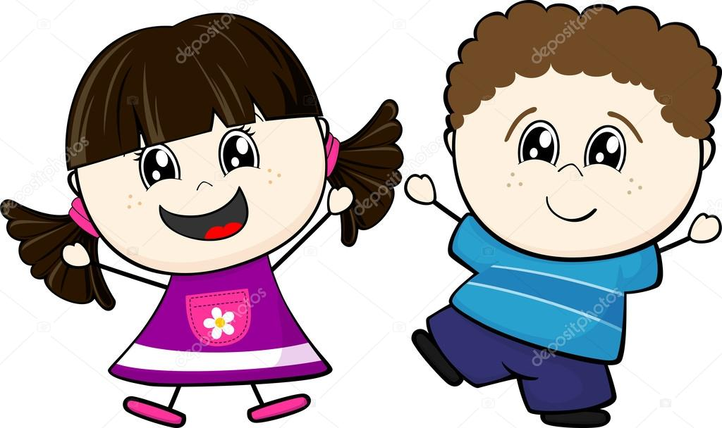

SESIÓN N° 1
¡Qué bueno es estar en mi jardincito!

MOMENTOS DE PROCESOS PEDAGOGICOS  (Rubricas de Evaluación) | ACTIVIDADES | RECURSOS
Periodo de  Adaptación  ¡Bienvenidos al jardincito! | Actividades de Adaptación:  - Previamente nos reuniremos con los PPFF para acordar las actividades que realizaremos para nuestro primer día de clases, ya que deberán quedarse con sus pequeños y confeccionar una corona con materiales que deberán traer de casa.  - Damos la bienvenida a nuestro grupo de niños y PPFF en el patio.  Dinámica “A buscar el nombre de mi hijo”:  - Con ayuda de uno de los padres tenemos listos los solaperos que preparamos para los niños.  - Pedimos que se coloquen en círculo con sus niños.  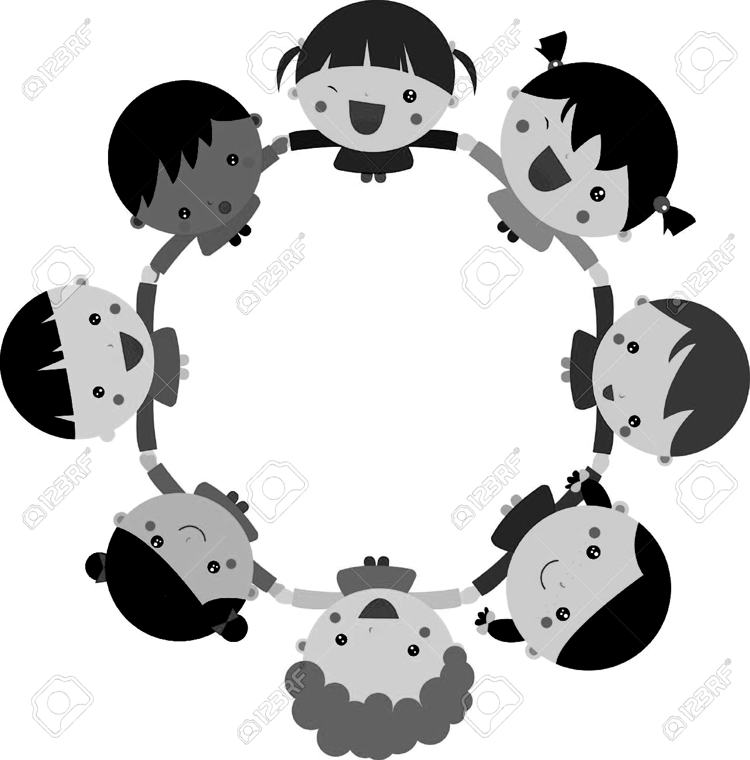  - Colocamos los solaperos al revés de manera desordenada en el cuello de los padres y explicamos que deberán buscar el nombre de sus niños, mientras ellos esperarán sentados en el círculo.  - Al encontrar sus nombres tomarán el solapero y se colocarán detrás de sus hijos esperando para que la maestra se los coloque a cada niño.  - Vamos por cada lugar y le colocamos a los niños su solapero llamándolos por su nombre, les damos un beso y un abrazo con palabras cariñosas.  - Les pedimos que todos los días traigan su solapero para venir al jardín  Dinámica “Nuestros hijos los reyes”:  - Pasamos al salón en donde solamente habrán sillas al contorno.  - En el centro colocaremos una silla decorada llamativamente a manera de trono.  - Se invita a cada padre junto a su niño por turnos a sentarse en la silla del rey.  - Cada padre presentará a su hijo, mencionando las características más bonitas que posee y cuanto lo quiere y terminará diciendo “por eso mi hijo es mi rey”, se les toma la fotografía del recuerdo.  - Culminada la presentación cada padre de familia confeccionará una corona para su hijo y se la colocará.  - Salimos al patio con las sillas y al contorno de las mesas se confeccionaran las coronitas con los materiales que trajeron de casa. | Solaperos  Sillas  Trono  Materiales
Rutinas | Actividades Permanentes de Salida:  - Despedimos a nuestros niños agradeciéndoles por haber venido y le decimos que mañana los esperamos.  - Se entrega a cada niño una sorpresita elaborada por la docente como bienvenida.  Salida. | Sorpresas
Rutinas | Actividades permanentes de Entrada:  - Recibimos a los niños con cariño llamándolos y los invitamos a sentarse.  - Se sientan sobre las alfombras en el lugar que prefieran formando una ronda.  - Aprenderemos una canción cortita para saludarnos:  Hola, hola, nos decimos hola,  Yo estoy bien y espero que tú también.  Hola, hola, yo te digo hola,  Yo estoy bien y espero que tú también.  - Cantamos junto con los niños dando palmadas.  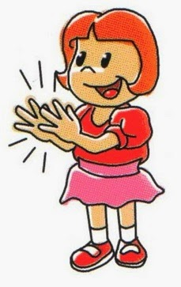 | Alfombra  Canción  https://www.youtube.com/watch?v=6EEpod6138I

EVALUACIÓN:
- Técnica: Observación
- Instrumento: lista de Cotejos

SESIÓN N° 2
¡Conociendo los nombres de nuestros amiguitos!

MOMENTOS DE PROCESOS PEDAGOGICOS  (Rubricas de Evaluación) | ACTIVIDADES | RECURSOS
Periodo de Adaptación | Actividades de Adaptación:  Dinámica “Mis amigos son valiosos”  - Realizamos esta pequeña dinámica para trabajar el valor del mes que es “La amistad”.  - Escuchan o ven un pequeño cuento sobre la amistad.  - Comentamos cómo se sentía el perrito del cuento porque los otros compañeros lo molestan.  - Preguntamos ¿Cómo se sentirían si les pasara lo mismo?  - Proponemos trabajar el valor de la amistad siendo buenos amigos y cuidándose entre sí.  - Dibujan cómo es para ellos el valor de la amistad.  - Compartimos en asamblea lo que piensan sobre la amistad y que representaron en sus dibujos. | Video cuento  https://www.youtube.com/watch?v=a96Xx_6emVk  Papel  Lápiz  Plumones
 | Dinámica “Rompiendo el hielo con abrazos musicales”:  - Salimos al patio con la grabadora y música divertida.  - Dejamos que los niños se desplacen libremente por el patio bailando al ritmo de la música y cuando esta se detiene dan un abrazo de bienvenida a cualquiera de sus compañeros.  - La música vuelve a sonar y todos vuelven a desplazarse por diferentes lugares. La siguiente vez que se detiene la música abrazan a otro compañero, hasta lograr que se forme un círculo en el que todos estén abrazados.  - Para hacerlo más divertido, hacemos algunas variaciones en las consigna.  - Por ejemplo, decimos: “¡Ahora dense un abrazo fuerte como el de un oso!” y luego ¡Un abrazo suave como globo un abrazo saltando como canguros, un abrazo entre desmayados, un abrazo con cosquillas, un abrazo llorando, un abrazo al revés, un abrazo de puntitas de pies, etc. | Grabadora  CD
 | Hacemos un dragón de los amigos:  - Previamente elaboramos en casa la cabeza, ala y cola.  - Preguntamos a los niños si saben qué es un dragón y cómo es.  - Según sus saberes dialogamos sobre este animal y algunas de sus características: colores, forma, etc.  - Proponemos hacer un “dragón de los amigos” en el que colgaremos nuestras fotografías y así saber que todos somos amigos y siempre estaremos unidos.  - Entregamos la plantilla para cada niño, la decoran, pegan sus fotografías y escriben sus nombres como puedan (pueden copiarlo del solapero).  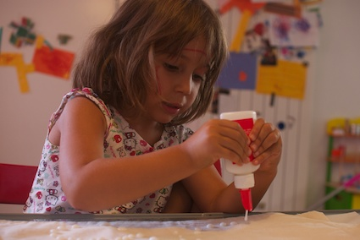  - En asamblea los niños mostrarán sus trabajitos y se irán presentando diciendo su nombre y los demás repetimos el nombre del compañerito.  - Luego del diálogo, entregamos a cada niño un fasteners y buscan su propia parte del dragón.  - Unimos por los costados para que cada pieza queden articuladas.  - Colocamos las patitas y la cola para terminar el trabajo.  - Los niños escogen el lugar en donde colocaremos al dragón.  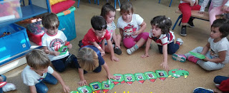    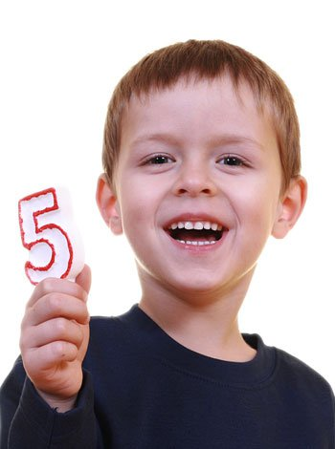  - Dialogamos sobre la actividad y cómo se sintieron. | Cartulinas  Plumones  Tijeras  Goma  Stickers  Plantillas  Fasteners
Evaluación | Actividad de Evaluación Lista de Cotejo:  - Evaluamos durante este momento:  - Actitud hacia el Trabajo:  - Persiste a pesar de la dificultad de la tarea.  - Mantiene su interés constante por el trabajo que realiza.  - Se esfuerza por realizar bien su trabajo.  - Es capaz de adecuarse a cambios de actividades.  2) Confianza en sí mismo:  - Realiza su trabajo sin la aprobación constante de un adulto.  - Realiza su trabajo con originalidad (no copia de otros).  - Es capaz de tomar decisiones respecto a tareas y actividades que le son propuestas.  3) Hábitos de trabajo:  - Realiza su trabajo en un tiempo prudencial.  - Realiza su trabajo organizándose, sigue un orden.  - Trabaja con limpieza.  4) Atención:  - Se concentra en la tarea cuando trabaja en grupo.  - Se concentra en la tarea o actividad cuando trabaja individualmente  - Se muestra interesado por los diversos estímulos que hay en el entorno, focaliza su atención y realiza la tarea. | Lista de cotejo  Registro de observación
Rutinas de  Aseo, Refrigerio y Recreo | - Formamos dos columnas una de niños y otra de niñas y agarrados de la mano nos dirigimos a los servicios higiénicos.  - Ingresamos a los SS.HH. y mostramos cuáles son de niñas y cuáles de niños explicando su correcta utilización.  - Colocamos los carteles respectivos en cada baño.  - Se lavan las manos con agua y jabón.  - Sacan su lonchera y colocan sus alimentos sobre la mesa.  - Agradecemos a Dios con la siguiente oración:  Oración de los Alimentos  Bendice Señor, a mi papito y a mi mamita, que con cariño me envían esta loncherita,  Prometo que todo voy a comer y  Nada voy a dejar, Gracias Señor.  Amén  - Cantamos la canción de los alimentos:  Canción de los Alimentos  Mi loncherita voy a comer,  Que mi mamita me preparó,  Muy nutritiva y rica es,  Con alimentos que quiero yo,  Para crecer muy fuerte y sano y no quedarme como un enano.  - Preguntamos ¿Qué alimento trajeron y por qué les gusta.  - Nombran aquellos que son nutritivos y los que no lo son.  - Guardan sus loncheras y salen a jugar. | SSHH  Jabón  Toalla  Loncheras  Alimentos  Juegos  Oración  Canción
Evaluación | Actividad de Evaluación Lista de Cotejo:  - Evaluamos durante este momento:  Hábitos de higiene y cuidado del cuerpo:  - Aseo:  - Se lava las manos utilizando el jabón y agua correctamente.  - Utiliza adecuadamente la toalla al secarse las manos.  - Utiliza los servicios higiénicos de manera autónoma.  - Su aseo personal es bien llevado.  - Viste correctamente.  - Alimentación:  - Su lonchera contiene alimentos nutritivos.  - Utiliza correctamente los utensilios de comer.  - Al comer no derrama los alimentos.  - Es autónomo al comer sus alimentos.  - Reconoce alimentos nutritivos y no nutritivos.  - Nombra algunos alimentos de su preferencia.  - Cuidado Personal:  - Respeta las normas de juego.  - Se integra a un grupo durante el juego.  - Demuestra control de emociones.  - Cuida y protege su cuerpo durante el juego. | Lista de cotejo  Registro de observación  Agua  Jabón  Toalla  Lonchera  Utensilios para comer  SSHH  Papel higiénico
Desarrollo | Actividad de Juego motor:  - En el patio jugamos a “El Rey Manda”.  - Presentamos una corona e indicaremos que al que le toque ser rey se la pondrá y luego la pasará a sus otros compañeros.  - Invitamos a un niño para que sea el primer rey y nos dé una orden para que movamos el cuerpo.  - Así saldrán varios niños a dar sus consignas.  - Jugamos al espejo en parejas, indicando que uno será el espejo y el otro será el que tocará las partes del cuerpo que será imitado por el espejo.  - Luego hacemos el inventario del cuerpo utilizando un muñeco de trapo.  - Se les cuenta que este muñequito se llama “Tito” y que no conoce su cuerpo, por ello necesita de nuestra ayuda para aprender sus partes.  - Los niños irán mencionando las partes del cuerpo empezando desde la cabeza hasta llegar a los pies. Tratamos de que nombren las partes finas que son las que más desconocen.  - Mientras los niños las nombran vamos tomando nota en un papelote que tendrá la silueta de un cuerpo y en el escribimos las partes que van nombrando.  - Al terminar hacemos un recuento de las partes que nombraron, leyendo junto con ellos el papelote.  - Para terminar la actividad hacemos una ronda cantando una canción. | Corona  Muñeco de trapo  Canción  Papelote  Plumones
Evaluación | Actividad de Evaluación Lista de Cotejo:  - Evaluamos durante este momento:  Noción del Esquema Corporal:  - Reconocen las partes gruesas de su cuerpo.  - Reconocen las partes finas de su cuerpo.  - Se tocan las diferentes partes de su cuerpo y los nombran correctamente.  - Realizamos un inventario del cuerpo nombrando las partes de él en orden, de la cabeza a los pies. | Lista de cotejo  Registro de observación
Rutinas | Actividades Permanentes de Salida:  - Despedimos a nuestros niños cantando la canción:  Adiós hasta mañana  Adiós hasta mañana, adiós, adiós,  Ha sido lindo verlos, verlos hoy,  Ha sido lindo verlos, verlos hoy,  Adiós hasta mañana, adiós, adiós,  Nota: Para mañana solicitamos nos envíen un juguete de casa de la preferencia de su niño.  Salida. | Canción  https://www.youtube.com/watch?v=6EEpod6138I

EVALUACIÓN:
- Técnica: Observación
- Instrumento: lista de Cotejos

MÓDULO DE APRENDIZAJE N° 01

1.- DATOS INFORMATIVOS:

1.1. UGEL : _____________________________________________
1.2. I.E.I. : _____________________________________________
1.3 .DIRECTORA : _____________________________________________
1.4 .PROFESORA : _____________________________________________
1.5 .SECCION : _____________________________________________

2.- NOMBRE DEL MÓDULO: “Con Jesús celebramos la Fiesta de la Pascua de Resurrección”

3.- DURACION: Del … de Marzo al … de Marzo del 20...

4.- SITUACIÓN DEL CONTEXTO:
La mayoría de los niños no tienen identificación con la fe católica, tienen carencia de valores, ya que desde sus hogares los padres no fomentan las prácticas religiosas o lo hacen superficialmente, sin darle sentido a la verdadera fe y muchas veces se participa de las fiestas religiosas pero sin saber el verdadero sentido de estas.

5.- PRODUCTOS:
- Conocen y valoran el amor de Jesús.
- Participan con fervor de las festividades religiosas.
- Utilizan el cartel del calendario y palabras mágicas.
- Utilizan carteles permanentes.
- Elaboran el cartel de cumpleaños.
- Elaboran un cuadrito de la última cena.
- Elaboran un crucifijo.
- Elaboran recuerdos de pascua.

6.- SESIONES DE APRENDIZAJE:

FECHA | SESIÓN | DENOMINACIÓN
 | SESIÓN N° 1 | - ¡Jesús y sus discípulos en la última cena!
 | SESIÓN N° 2 | - ¡Jesús muere en la cruz por amor a nosotros!

7.- APRENDIZAJES ESPERADOS DE LAS SESIONES:

ÁREA | COMPETENCIAS | CAPACIDADES | DESEMPEÑOS
PS | Convive y participa democráticamente en la búsqueda del bien común | Interactúa con todas las personas. | Se relaciona con adultos de su entorno, juega con otros niños y se integra en actividades grupales del aula. Propone ideas de juego y sus normas
PS |  | Construye normas, y asume acuerdos y  leyes. | - Asume responsabilidades en su aula para colaborar con el orden, limpieza y bienestar de todos.
PS |  | Participa en acciones que promueven el  bienestar común | Propone y colabora en actividades colectivas –en el nivel de aula e IE– orientadas al cuidado de recursos, materiales y espacios compartidos.
PS | Construye su identidad, como persona humana,  amada por Dios, digna, libre y trascendente,  comprendiendo la doctrina de su propia religión,  abierto al diálogo con las que le son cercanas | Conoce a Dios y asume su identidad religiosa  y espiritual como persona digna, libre y  trascendente. | - Participa en las prácticas de la confesión religiosa de sus padres o comunidad –como rituales y fiestas–, y lo comparte con sus compañeros.
PS |  | Cultiva y valora las manifestaciones religiosas  de su entorno argumentando su fe de  manera comprensible y respetuosa. | - Participa del uso responsable de los recursos creados por Dios en su entorno.
COM. | SE COMUNICA  ORALMENTE EN SU LENGUA MATERNA | Obtiene información del texto escrito. | - Identifica características de personas, personajes, animales, objetos o acciones a partir de lo que observa en las ilustraciones, así como de algunas palabras conocidas por él: su nombre o el de otros, palabras que aparecen frecuentemente en los cuentos, canciones, rondas, rimas, anuncios publicitarios o carteles del aula (calendario, cumpleaños, acuerdos de convivencia) que se presentan en variados soportes.
COM. | LEE DIVERSOS TIPOS  DE TEXTOS ESCRITOS EN SU LENGUA  MATERNA | Obtiene información del texto oral. | - Localiza información en textos que combinan imágenes y palabras.

8.- SECUENCIA DIDÁCTICA DE LA SESIÓN DE APRENDIZAJE:

SESIÓN N° 01
¡JESÚS Y SUS DISCÍPULOS EN LA ÚLTIMA CENA!

MOMENTOS DE PROCESOS PEDAGOGICOS  (Rubricas de Evaluación) | ACTIVIDADES | RECURSOS
Rutinas | Actividades Permanentes de Entrada:  - Damos la bienvenida a los niños.  - Formación.  - Saludo a Dios.  - Saludo a la bandera. | CD  Bandera
 | Actividad de Juego Libre:  - Dejamos al alcance de los niños diversos materiales para que los niños jueguen libremente.  - Entregamos hojas y crayones para que representen lo que hicieron en sus juegos.  - Socializamos y comentamos sus experiencias. | Bloques  Cubos  Rompecabezas  Etc.
Preparación para la escena | - Mientras los niños juegan llamamos a los niños que les tocó disfrazarse para hacer la pequeña escenificación.  - Les indicamos que solo deben seguir lo que dice la pauta:  - Leemos que Jesús se encontró con sus discípulos que eran 12.  - Se sentaron en una mesa alrededor de Jesús.  - Jesús les dijo que esta sería la última cena, pues iba a morir en la cruz.  - Todos comieron el pan y bebieron el vino.  - Aquí terminamos la escena. | Disfraces  Biblia  Mesa  Pan  Copón
Intención Pedagógica del Día:
- Vivenciar el inicio de la Semana Santa.
- Utilizan el cartel del calendario.
Ver  ¡Jesús cena con sus discípulos! | Actividad de Religión:  - Colocamos en la puerta un crucifijo con una cinta morada.  - Preguntamos ¿Saben por qué he colocado este crucifijo? ¿Quién está en él? ¿Por qué crucificaron a Jesús?  - Decimos que esta semana celebramos la Semana Santa en la que recordamos el sufrimiento de Jesús por amor a nosotros.  - Para ello escucharemos estos días 3 historias importantes y que nos harán conocer cuanto Jesús nos ama.  - Los niños salen un momento del salón mientras ubicamos a los niños que participaran en la escena.  - Afuera decimos a los niños que hoy vamos a conocer un pasaje de la Biblia sobre Jesús y sus amigos los discípulos.  - Ingresan al aula y se sientan en media luna.  - Narramos el pasaje bíblico Lucas 22, 7-20 Nuevo Testamento.  - Los niños van representando lo ensayado con nuestra ayuda. | Crucifijo  Biblia
Juzgar | - Comentamos y hacemos preguntas ¿Cómo se llama esta escena? ¿Con quién estaba Jesús? ¿Cuántos eran sus amigos discípulos? ¿Qué hizo uno de sus amigos? ¿Por qué estaba triste Jesús?  - Explicamos que esta última cena la recordamos todos los domingos en la misa, por eso es que las personas comen la ostia que representa el pan que Jesús compartió con sus amigos.  - Decimos que cuando sean más grandes comerán el pan para estar cerca de Jesús.  - Presentamos un cuadro de la última cena.  - Preguntamos ¿Quién tiene en casa un cuadro como este? ¿En dónde lo tienen?  - Explicamos que cuando en casa comemos lo hacemos juntos y en una mesa, como lo hizo Jesús con sus discípulos, solo que nosotros lo hacemos en familia y por eso es que algunos tenemos en casa este cuadrito para recordarlo.  - Por eso les dirán a sus papitos que cuando compartimos el pan que son los alimentos no debemos de pelear, sino estar felices por estar juntos. | Dramatización  Cuadro
Actuar | - Nos comprometemos a ser amigos de Jesús así como sus discípulos y a recordar en casa con nuestras familias esta última cena agradeciendo con una pequeña oración por los alimentos que tenemos que comer.  - Elaboran un pequeño cuadrito con la imagen de la última cena para que la pongan en su comedor.  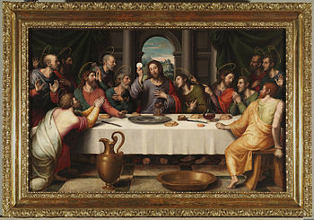  - Se les entrega una cruz pequeña de corrospum café con una cinta morada en el medio como distintivo del tiempo de semana santa que deberán traer en sus mandiles todos los días.  - También les entregamos algunos pancitos para que oren en casa a la hora de compartir los alimentos. | Cartón  Goma  Cartulina corrugada  Plumones  Tijeras  Ficha  Cinta

EVALUACIÓN:
- Técnica: Observación
- Instrumento: lista de Cotejos

SESIÓN N° 02
¡JESÚS MUERE EN LA CRUZ POR AMOR A NOSTROS!

MOMENTOS DE PROCESOS PEDAGOGICOS  (Rubricas de Evaluación) | ACTIVIDADES | RECURSOS
Rutinas | Actividades Permanentes de Entrada:  - Acciones de Rutina.  - Hacemos el control del cartel del calendario y de cumpleaños.
 | Actividades Tranquilas:  - Colocamos diversos cuentos, libros, revistas y alfombras sobre el piso.  - Invitamos a los niños a hacer lectura de los textos a su libre elección.  - Socializamos y comentan sobre la información que encontraron en los diferentes textos, cuales leyeron y qué les gustó más. | Textos variados
Preparación para la escena | - Realizamos la misma pauta de ayer para dar un breve ensayo con los niños que hoy representaran la escena.  - Jesús es apresado por los soldados.  - Es azotado y le colocan la corona de espinas.  - La virgen y maría Magdalena lloran.  - Jesús es crucificado y muere.  - Aquí terminamos la escena.
Intención Pedagógica del Día:
- Conocer sobre el amor de Jesús para con nosotros.
- Elaboran el cartel de cumpleaños.
Ver  ¡Jesús muere en la cruz por amor a nosotros! | Actividad de Religión:  - Salimos al patio para ver la escenificación de los compañeritos.  - Narramos el pasaje bíblico Lucas 23, 26-49 Nuevo Testamento. (abreviamos)  - Los niños van representando lo ensayado con nuestra ayuda.  - Después de narrar la muerte de Jesús hacemos un momento de silencio.  - Preguntamos ¿Cómo se sienten con la muerte de Jesús? ¿Por qué murió?  - Explicamos que ÉL hizo un sacrificio por amor a nosotros pues las personas se habían portado tan mal, porque pegaban a sus amigos, robaban, se habían convertido en malas personas.  - Entonces Dios vio que para salvarnos enviaría a su hijo Jesús a morir en la cruz. | Dramatización  Disfraces  Biblia  Cruz
Juzgar | - Presentamos un papelote dividido en 2 recuadros y decimos a los niños que vamos a anotar cuales son las cosas malas que hacemos y que lastiman a Jesús y lo ponen muy triste.  - Los niños van nombrando las acciones que crean que son malas, por ejemplo: decir mentiras, pegar a los compañeritos, no obedecer, etc.  - Terminamos y leemos todo lo que ellos dictaron. | Papelote  Plumones
Actuar | - Decimos que ahora al lado derecho vamos a anotar qué debemos hacer para corregir lo malo, por ejemplo si dice pegar al amiguito, entonces ¿qué es lo bueno que debemos hacer? cuidar a los compañeritos, o si cuando hago algo malo, debo pedir perdón y así sucesivamente.  - Hacemos la promesa de que debemos cambiar todas las malas acciones por las buenas y así haremos feliz a Jesús.  - Proponemos a los niños hacer nuestro propio crucifijo para llevar a casa, para que lo pongan en la cabecera de su cama.  - Entregamos los materiales para su elaboración.  - Realizan el trabajo:  - Pegan sobre la tela o cartulina los bajalenguas.  - Modelan en plastilina el cuerpo de Jesús y sus clavos.  - Pegan la plastilina a los bajalenguas con silicona para que no se despegue y dejan secar  - O de preferencia utilizar silicona caliente para que nosotras les ayudemos a pegar y seque más rápido.  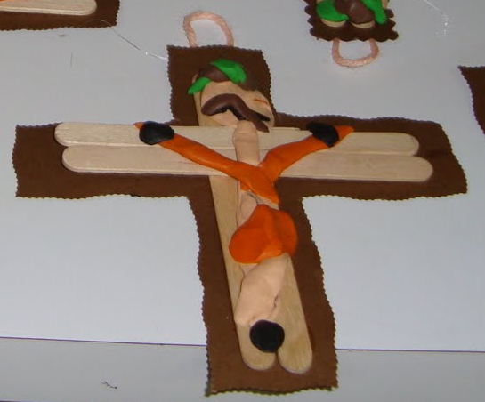  - Comparten con sus compañeros sus trabajos. | Tela o cartulina café  Lana  Bajalenguas  Plastilina  Silicona
Rutinas | Actividades de Aseo, Refrigerio y Recreo:  - Acciones de rutina.
Desarrollo  ¡Elaboramos nuestro cartel de cumpleaños! | Actividad de la Sesión:  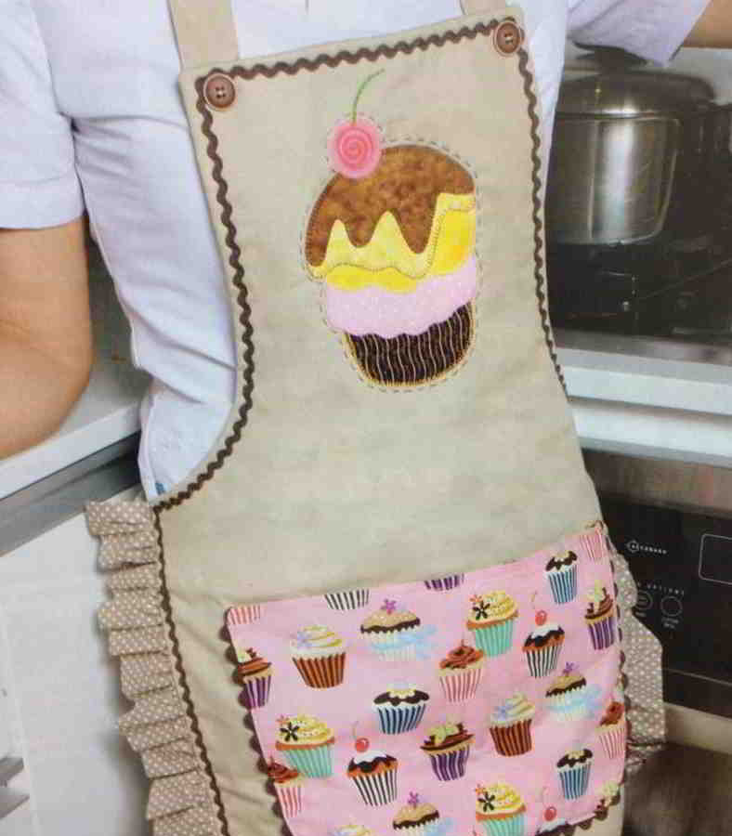  - Previamente preparamos un mandil de papel craft bien adornado con una torta de cumpleaños en el medio y dentro del bolsillo las fotografías de todos los niños y un papelote bien decorado en el que pegaran las fotos de su cumpleaños.  - Retiramos las mesas y sillas a los contornos y pedimos a los niños que se sienten en media luna sobre la alfombra.  - Salimos y entramos con el mandil puesto cantando la canción de cumpleaños de Nubeluz:  Cumpleaños feliz  Cumpleaños feliz,  En el día de hoy,  Te deseamos a ti,  Con el corazón.  - Preguntamos ¿Cuándo cantamos esta canción? ¿Saben cuándo es su cumpleaños?  - Pedimos que adivinen qué es lo que hay en el bolsillo del mandil.  - Después de escuchar sus respuestas les mostramos las fotografías que guardamos en el bolsillo.  - Explicamos que la maestra irá sacando una a una sus fotografías y al niño que le toque saldrá a delante a decirnos qué día y que mes es su cumpleaños.  - Mientras los niños van diciendo el mes, iremos pegando sus fotografías en los meses del año de nuestro calendario tratando de amontonarlas.  - Los niños nos comentan mostrando la fotografía que trajeron que acostumbran hacer en los cumpleaños y cuantos años cumplieron en la foto, al terminar van pegando sus fotos en el panel que preparamos.  - Terminada la actividad, preguntamos ¿Están bien nuestras fotografías ahí? ¿Se ven todas las fotografías? ¿Qué podemos hacer?  - Cómo los niños ya traen saberes del año pasado, propondrán hacer un cartel de cumpleaños o los dirigimos para que lo hagan.  - Presentamos los materiales con los que trabajaremos.  - Pegan sus fotografías en los bajalenguas y les ayudamos a escribir el día de su cumple debajo de la foto.  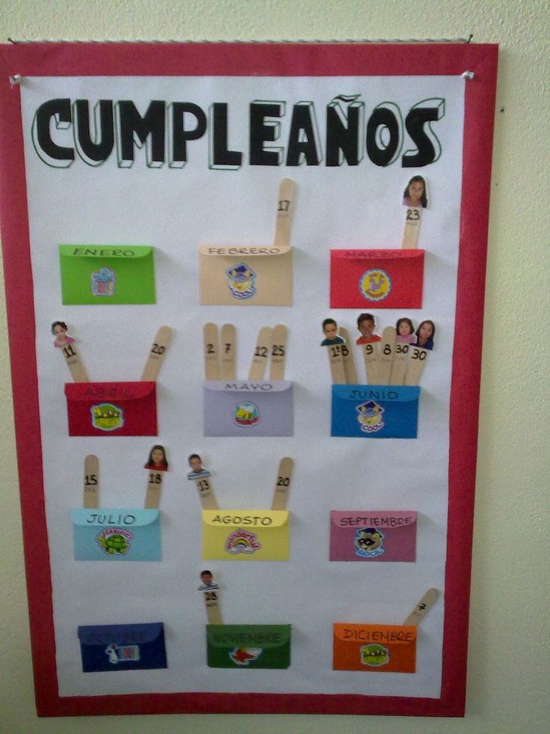  - Luego doblamos los sobres en el papel o cartulina de colores y adornan creativamente.  - Escribimos los nombres de cada mes en la parte delantera de los sobres (escribimos el nombre y ellos copian de un papel).  - Pegan los sobres en los marcos o espacios ya señalados para cada sobre, ubicando el nombre del espacio igual al del sobre.  - Presentamos el cartel terminado y lo pegamos en el aula.  - Como cada niño ya sabe en qué mes es su cumpleaños, vamos llamando por cada mes y ellos colocarán dentro de los sobres sus bajalenguas.  - Finalmente leemos los nombres que cumplen años en cada mes y vamos comentando las coincidencias de mes con sus compañeros.  - Sacan las hojas del calendario del mes que trajeron y marcan la fecha de su cumple.  - Buscan en el cartel del calendario dónde está su mes de cumple y cuantos meses faltan para llegar a ese mes identificando el texto igual al de su calendario.  - Hacemos un recuento de lo trabajado durante el día. | Mandil de papel craft  Figuras  Papel crepé  Goma  Fotografías  Canción  Panel  Fotografías  Cartel  Papel de colores  Goma  Stickers  Bajalenguas  Plumones  Cartulina corrugada  Cartel  Hojas  Plumones
Rutinas | Actividades Permanentes de Salida:  - Acciones de rutina.  Salida.

EVALUACIÓN:
- Técnica: Observación
- Instrumento: lista de Cotejos

ANEXO:
JUEVES SANTO
JESÚS EN SU ÚLTIMA CENA
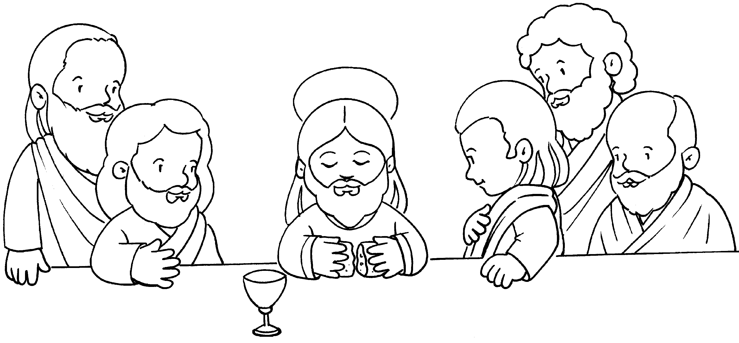

PROYECTO DE APRENDIZAJE N° 01

1.- DATOS INFORMATIVOS:

1.1. UGEL : _____________________________________________
1.2 .E.I. : _____________________________________________
1.3 IRECTORA : _____________________________________________
1.4 ROFESORA : _____________________________________________
1.5 ECCION : _____________________________________________

2.- NOMBRE DEL PROYECTO: “Trabajamos en equipo para organizar nuestra aula”.

3.- DURACIÓN: Del ….. de Marzo al ….. de Marzo del 20….

4. NESESIDADES DE APRENDIZAJE:
- Sentirse útil e importante dentro de su ambiente escolar.
- Conocer y organizar cada uno de los espacios y materiales con los que aprenderá.
- Utilizar carteles que les permita un mejor desenvolvimiento en el aula.
- Establecer normas de convivencia que le permita regular sus emociones para vivir en armonía y democracia con sus compañeros.

5. JUSTIFICACIÓN:
La participación de los niños en la organización del aula es de suma importancia, ya que son ellos quienes ocuparan la mitad de su tiempo en permanecer en ella, por ello necesitan conocer los materiales, recursos y espacios que utilizará en la construcción de sus aprendizajes y qué mejor con sus propias ideas para organizarla. El poder participar en esta organización ayuda al desarrollo de su autoestima ya que los niños se sienten importantes y útiles. Dentro de esta organización del aula es importante y necesario que se elaboren acuerdos que permitan regular el comportamiento, es por eso que las normas de convivencia, juegan un rol importante dentro de la organización del aula, ya que les permite trabajar en un ambiente democrático.

6.- PRODUCTOS:
- Aula organizada con la participación de los niños.
- Elaboración de los carteles del aula para mejor organización.
- Establecen acuerdos de convivencia como normas.

7. INTENCIÓN DEL PROYECTO:
Que los niños desarrollen participen de manera activa en la organización del aula sintiéndose útiles e importantes.

8.- APRENDIZAJES ESPERADOS DE LAS SESIONES:

ÁREA | COMPETENCIAS | CAPACIDADES | DESEMPEÑO
MAT. | RESUELVE  PROBLEMAS DE CANTIDAD | Traduce cantidades a expresiones numéricas | - Establece relaciones entre los objetos de su entorno según sus características perceptuales al comparar y agrupar, y dejar algunos elementos sueltos.
MAT. | RESUELVE  PROBLEMAS DE CANTIDAD | Comunica su comprensión sobre los números y las operaciones | - Establece correspondencia uno a uno en situaciones cotidianas
MAT. | RESUELVE PROBLEMAS  DE FORMA, MOVIMIENTO Y  LOCALIZACIÓN | Comunica su comprensión sobre las formas y relaciones geométricas. | - Se ubica a sí mismo y ubica objetos en el espacio en el que se encuentra; a partir de ello, organiza sus movimientos y acciones para desplazarse.

9.- SECUENCIA DIDÁCTICA DE LA SESIÓN DE APRENDIZAJE:

SESIÓN N° 01
¡ORDENAMOS NUESTRA AULA!

MOMENTOS DE PROCESOS PEDAGOGICOS  (Rubricas de Evaluación) | ACTIVIDADES | RECURSOS
Rutinas | Actividades Permanentes de Entrada:  Damos la bienvenida a los niños.  - Formación.  - Saludo a Dios.  - Saludo a la bandera.  - Marcha alrededor del patio. | CD  Bandera
Intención Pedagógica del Día:
- Planifican el proyecto.
- Elaboran el cartel de asistencia.
¡Planificación del proyecto con los niños! | Ejecución del Proyecto:  - Previamente con ayuda de algunos padres colocamos los materiales en algún espacio escondido, de forma que el aula quede con pocos materiales y los organizan en cajas pequeñas como para que los niños puedan cargarlas.  - Dejamos sobre nuestra mesa una carta.  - Los niños ingresan al aula y observan que faltan cosas.  - Preguntamos ¿Qué pasó en nuestro salón? ¿Dónde están nuestras cosas? ¿Quién se las habrá llevado? ¿por qué?  - Al acercarnos a nuestro pupitre decimos que hemos encontrado una carta.  - Preguntamos ¿Quién la habrá dejado? ¿Qué creen que dice?  - Después de escuchar sus respuestas la leemos.  - En esta carta dice que ha venido “doña limpieza y el señor orden” y dicen que ellos fueron los que se han llevado nuestras cosas y las han escondido, porque cuando vinieron muy temprano a visitarnos, encontraron todo desordenado y que nuestra aula no tenía ni nombre, y que si queremos recuperar nuestras cosas debemos prometer que nuestra aula ya no estará desordenada.  - Terminamos diciendo que nos han dejado un número de teléfono para llamarlos y que nos digan dónde dejaron nuestras cosas.  - Simulamos la llamada sorprendiéndonos por la respuesta.  - ¡Niños! dice doña limpieza y el señor orden que las cosas están en nuestro jardín y que las busquemos.  - Salimos en busca de las cosas por los ambientes del jardín hasta encontrarlas.  - Nos alegramos al encontrar nuestras cosas y sugerimos a los niños no llevarlas aún porque primero debemos saber que haremos.  - De regreso al aula preguntamos a los niños ¿Qué podemos hacer para que nuestra aula esté ordenada? ¿Qué debemos hacer? ¿Todas las cosas deben estar juntas? ¿En qué lugar las pondremos? ¿Cómo le llamaremos a esos lugares? ¿Qué nombre le pondremos a nuestra aula? etc.  - Planificamos el proyecto con los niños en un papelote.  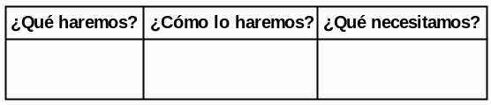 | PPFF  Cajas  Tapers  Bolsas  Carta  Celular  Papelote  Plumones
¡Le ponemos el nombre a nuestro salón! | - Después de la planificación proponemos a los niños elegir un nombre para nuestro salón.  - Presentamos un papelote en el que colocaremos 5 propuestas (una por cada mesa) y votaremos para elegir el nombre que llevará nuestra aula.  "Elegimos un nombre para  nuestro salón"  1  2  3  4  5  - Damos un momento a los niños para que elijan un nombre por grupos.  - Los niños hacen sus propuestas y las anotamos en el papelote.  - Realizamos la votación y leemos el nombre ganador.  - Aplaudimos y felicitamos al grupo que ganó.  - Elaboramos en papelote el nombre que ganó y los niños lo decoran en el piso utilizando diversas técnicas.  - Colocamos el rótulo en la fachada de nuestro salón y todos aplaudimos. | Papelote  Plumones  Papel  Pinturas  Hisopos  Plumones  Pinceles, etc.
Rutinas | Actividades Permanentes de Salida:  - Acciones de rutina.  Salida.

EVALUACIÓN:
- Técnica: Observación
- Instrumento: lista de Cotejos

CUADERNO DE CAMPO
Nombre del niño(a) : ………………………………………………………….. Aula: ………………………….
Fecha : ………………………………………………….
Propósito de la sesión: | ……………………………………………………
Área | …………………………………………………..
Competencia | ……………………………………………………
Desempeño | ……………………………………………………………….  ………………………………………………………………..

N° | Nombres y Apellidos | Evidencias
01
02
03
04
05
06
07
08
09
10
11
12
13
14
15
16
17
18
19
20
INTERPRETACIÓN EN RELACION AL DESEMPEÑO:
……………………………………………………………………………………………………………………….
……………………………………………………………………………………………………………………….
REFLEXIÓN DOCENTE EN RELACIÓN A LA ACTIVIDAD EN TODA EL AULA
…………………………………………………………………………………………………………………
…………………………………………………………………………………………………………………
…………………………………………………………………………………………………………………
LISTA DE COTEJO
Aula : ………………………….
Fecha : ……………………………………………

N° | Nombres del estudiante | Área: ………………………….
N° | Nombres del estudiante | Competencia:  ……………………………………….
N° | Nombres del estudiante | Capacidad:  - ……………………………………..  - ………………………………………..
N° | Nombres del estudiante | Desempeño:  ……………………………………………………………………………………………………  ………………………………………………..
N° | Nombres del estudiante | Propósito de la sesión:  ……………………………………………….
N° | Nombres del estudiante | SI | NO

